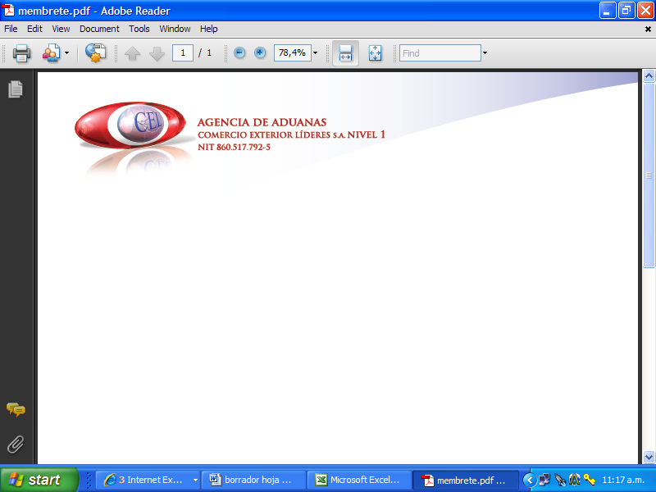

AGENTE DE ADUANA

DATOS PERSONALES

NOMBRE: EDWIN ALEXANDER CASTAÑEDA IZQUIERDO

E-MAIL: mtxused@icloud. om

CARGO: Agente de Aduana

PERFIL PROFESIONAL

Persona sencilla amable y comprensiva, me gusta ayudar a mis compañeros me gusta forjarme metas, las cuales he cumplido a cabalidad, soy muy perseverante en todo lo que me impongo, ordenado porque se que con esto puedo efectuar mejor mi desempeño y obtener los mejores resultados, me catalogo muy paciente, me gusta trabajar y hacer mis cosas rápido , efectivamente y oportunamente. Me gusta tener un buen equipo de trabajo , porque se obtienen buenos resultados y lo más importante un buen ambiente de trabajo. Puedo trabajar fácilmente bajo presión.

EXPERIENCIA LABORAL

Indique su experiencia profesional relacionada con la actividad de Comercio Exterior.

EMPRESA | AGENCIA DE ADUANAS SIAP PROFESIONAL SA NIVEL 1
CARGO | COORDINADOR NACINAL DE OPERACIONES

EMPRESA | AGENCIA DE ADUANAS INTERLOGISTICA Z.F. SA NIVEL 1
CARGO | ASISTENTE COMEX 1

EMPRESA | TEXTRON SA UAP
CARGO | ASISTENTE COMERCIO EXTERIOR

EMPRESA | AGENCIA DE ADUANAS AVIATUR S.A. NIVEL 1
CARGO | COORDINADOR DE CUENTA COMERCIAL

EMPRESA | AGENCIA DE ADUANAS INTERBLUE NIVEL 1
CARGO | AUXILIAR DE IMPORTACIONES

EMPRESA | AGENCIA DE ADUANAS GEOCARGA DE COLOMBIA NIVEL 2
CARGO | AUXILIAR DE IMPORTACIONES Y EXPORTACIONES

EMPRESA | CONTIEXCARGA S.I.A. LTDA
CARGO | AUXILIAR DE IMPORTACIONES Y EXPORTACIONES

